DOKUMENTACJA

OpenCart 3.X.X

INSTALACJA

Jak zainstalować plugin OpenCart w wersji 3.X.X?

Instalacja pluginu OpenCart jest bardzo prosta. Opis instalacji krok po kroku:

1. Popieramy plik o nazwie „Homepay OpenCart.zip” ze strony www.homepay.com znajdziemy go po zalogowaniu do serwisu, w zakładce Homepay → Moduły.

2. Po pobraniu pliku rozpakowujemy archiwum zip - znajdziemy w nim plik o nazwie homepay.ocmod.zip.

3. Najprostsza metoda instalacji pluginu odbywa się po zalogowaniu jako admin do swojego sklepu.
Znalezieniu i wejściu w zakładkę w panelu głównym „Extensions” następnie w szukamy zakładki Installer po kliknięciu pojawi się nam przycisk o nazwie „Upload” klikamy go.

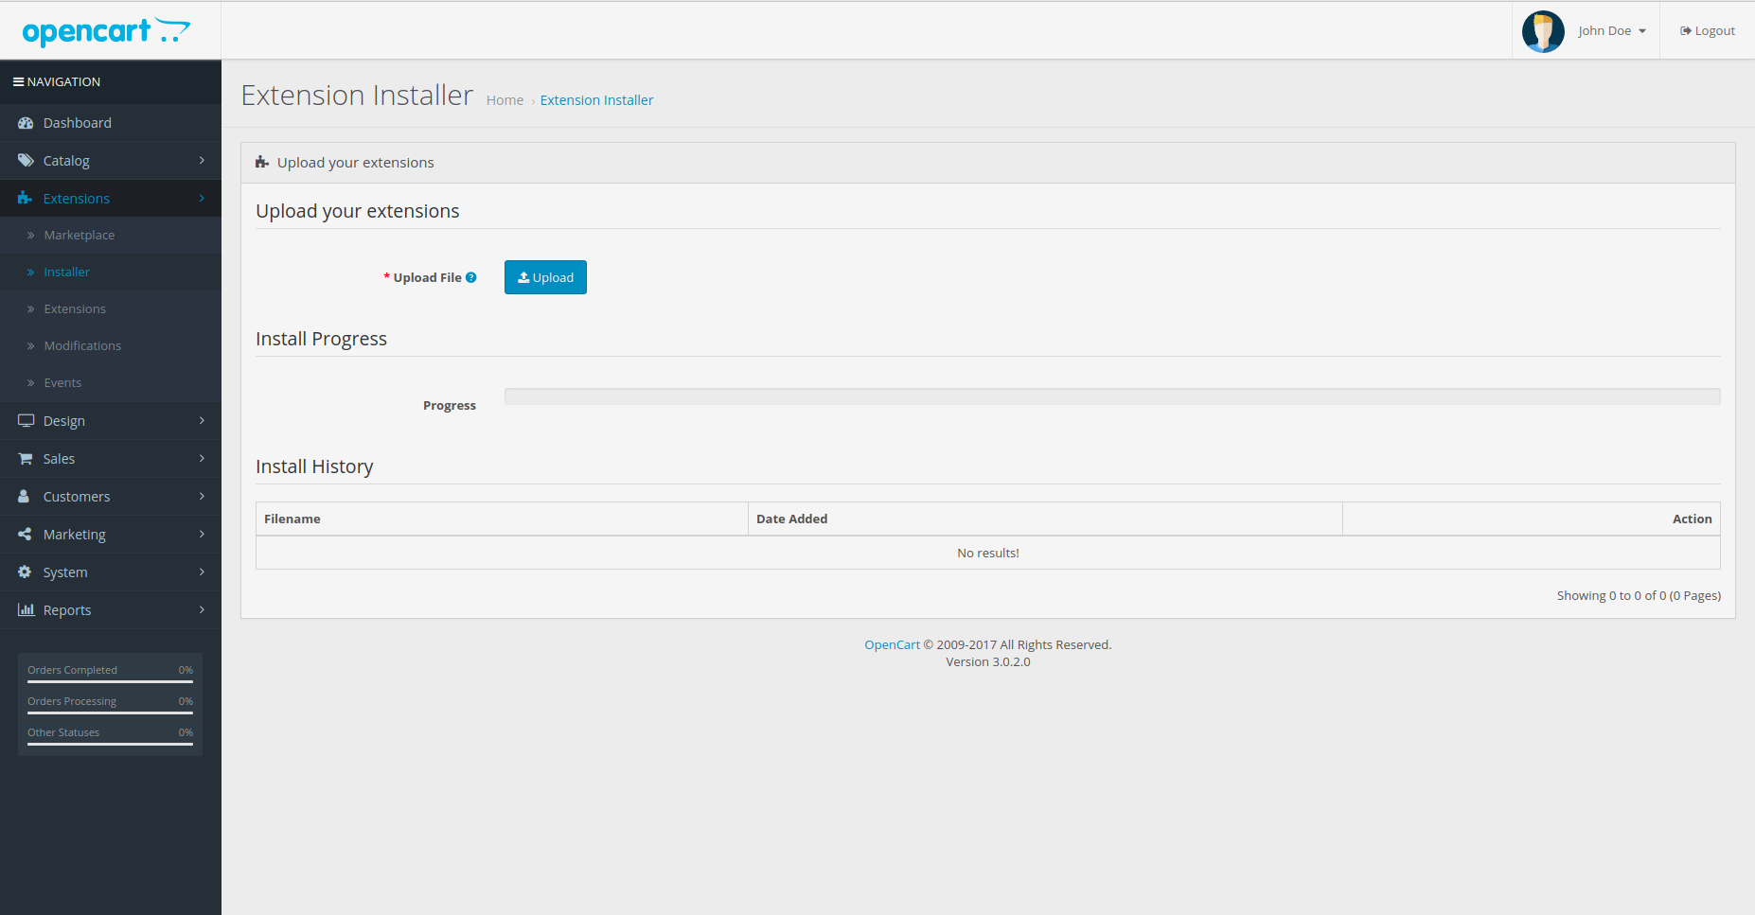

4. Następnym krokiem do ukończenia instalacji jest znalezienie i wybranie naszego pliku homepay.ocmod.zip i załadowaniu go.

5. Jeśli moduł prawidłowo się zainstaluje ukaże nam się komunikat.

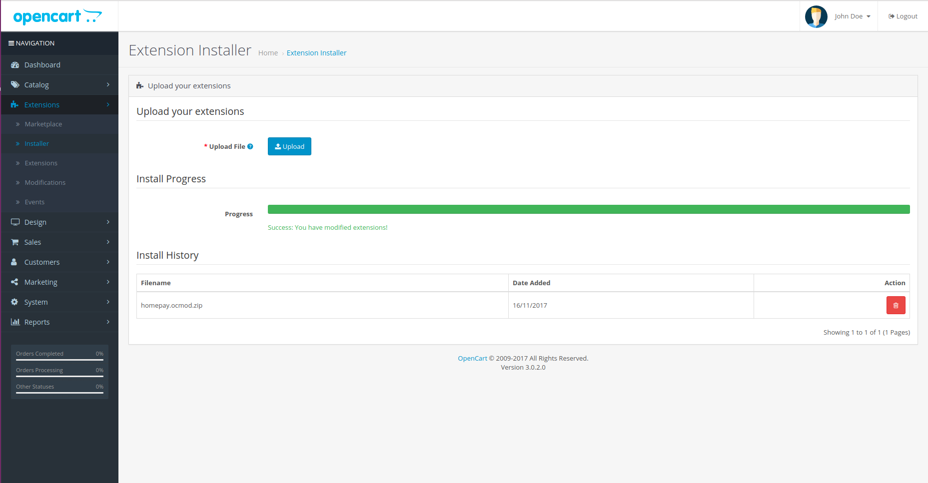

6. W następnym kroku przechodzimy do zakładki Extension→Extension w formularzu wyboru Choose the extension type wybieramy Payments.
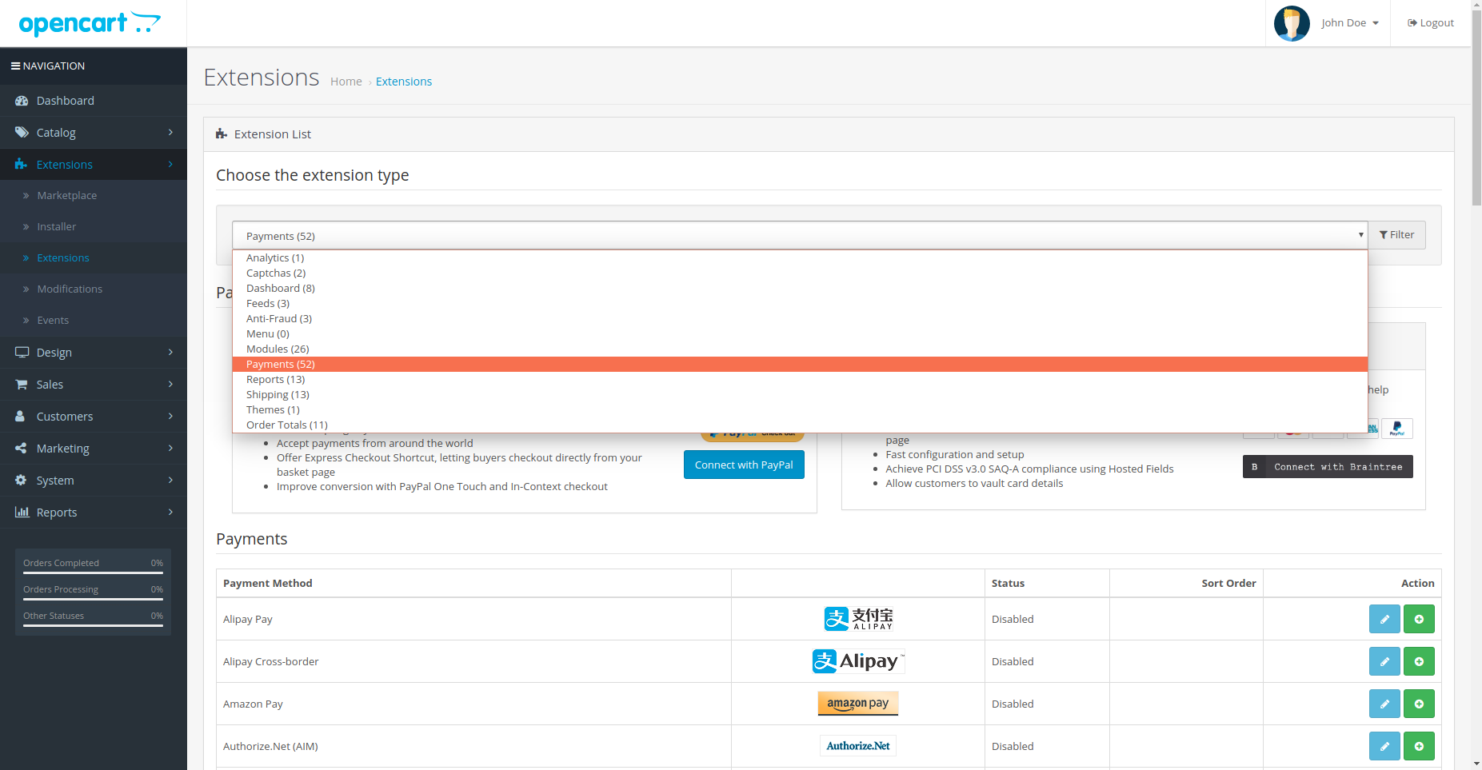

7. Wyszukujemy rozszerzenia Homepay instalujemy poprzez klikniecie zielonego przycisku Install.

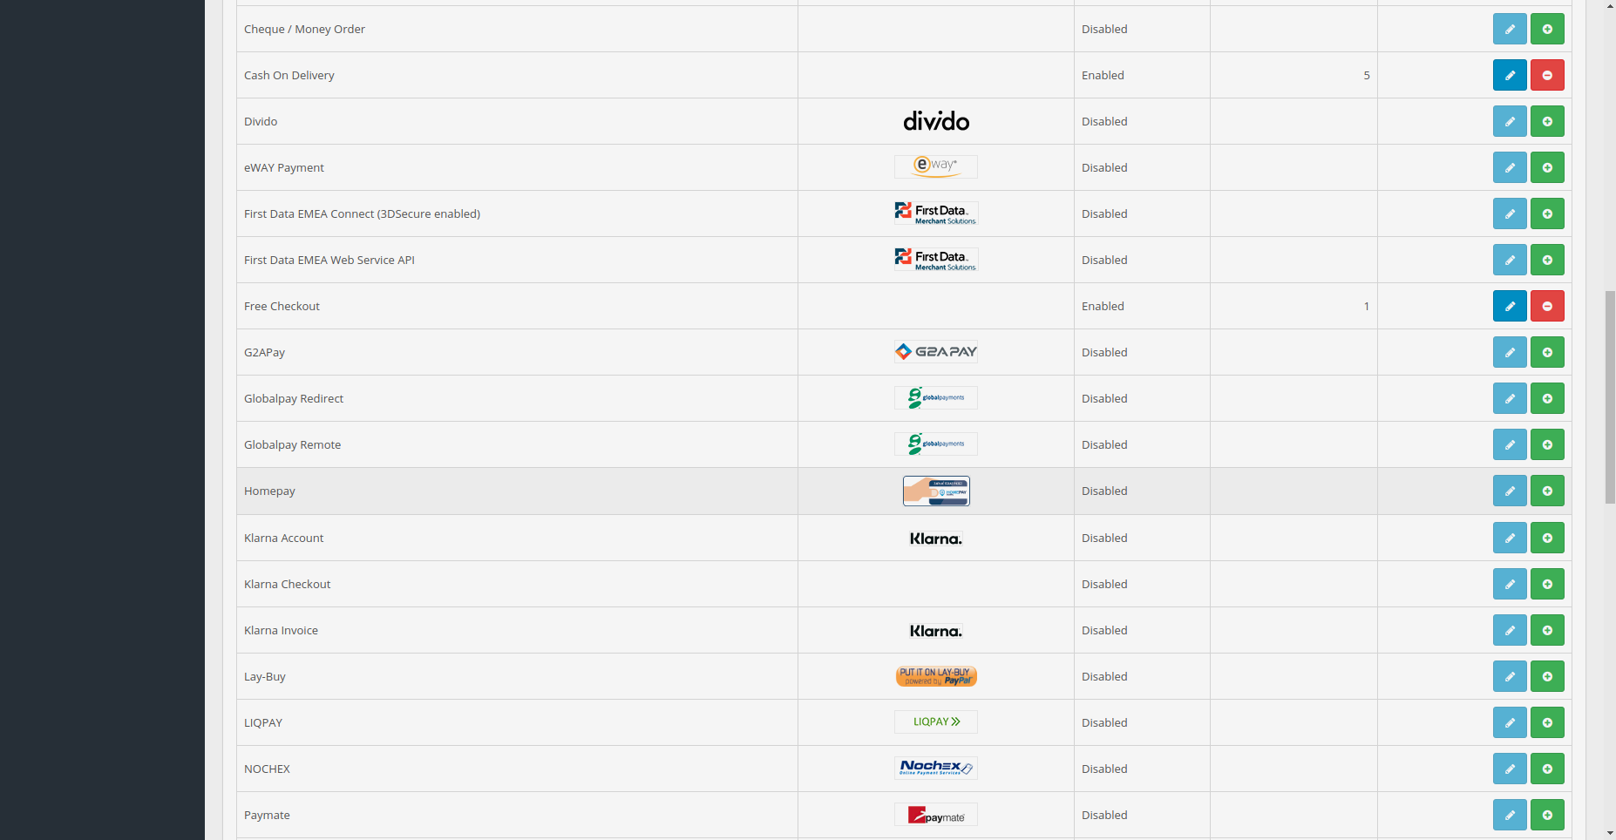

KONFIGURACJA

Konfiguracja jest równie prosta jak instalacja. Po zainstalowaniu modułu możemy kliknąć przycisk o nazwie „Edit”, jeśli posiadamy już aktywne konto z szybkimi przelewami w serwisie Homepay. To po prostu uzupełniamy wszystkie trzy pola wymaganymi danymi oraz zmieniamy status z Disabled na Enabled i klikamy w prawym górnym rogu przycisk „save”. Jeśli podane dane są prawidłowe moduł już powinien działać. ;)

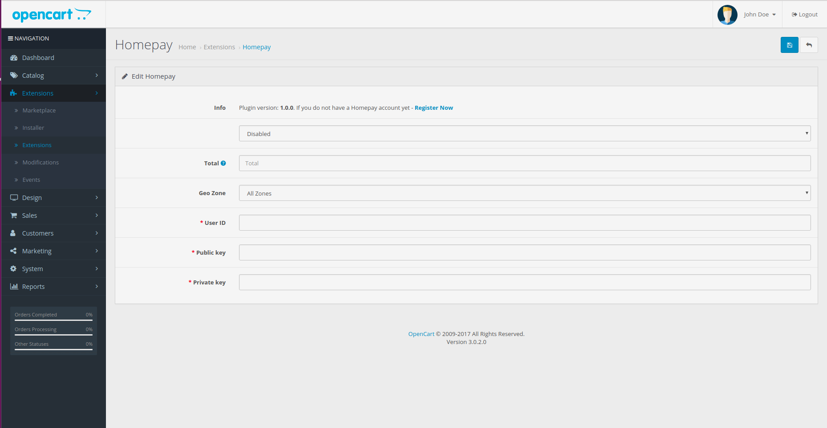

PLUGIN OPENCART
Problemy związane z napisaniem plugin-u do OpenCart:

- nie pełna dokumentacja tzn. wyjaśnione tylko podstawowe zagadnienia potrzebne do napisania plugin-u
- słabo opisane poszczególne funkcje, które potrzebne są do napisania plugin-u
- należy pamiętać o czyszczeniu cache za każdym razem gdy zmieniamy coś w skrypcie wpływającym na wyświetlanie się informacji.

Czego potrzebujemy do napisania działającego plugin-u:

Do napisania plugin-u będziemy potrzebować odpowiedniej podstawowej struktury plików. Mamy tu do czynienia z MVCL czyli Model View Controller Language. Struktura jest dość prosta oraz intuicyjna. Na początek tworzymy folder o nazwie „upload” w tym folderze umieszczamy dwa kolejne katalogi o nazwie „admin” oraz „catalog”, w których to kolejno będziemy tworzyć strukturę MVCL. W kazdym folderze musimy umieścić kolejne podkatalogi o nazwach: controller, view, model, language. W katalogach controller oraz model musimy utworzyć foldery i plik PHP w następującej postaci extansion/payment/homepay.php. W folderze view tworzymy dwa foldery o nazwach image oraz template w katalogu template tworzymy analogicznie jak poprzednio katalogi oraz plik extansion/payment/homepay.twig, a w folderze image tworzymy katalog payment, w którym to umieszczamy logo homepay o wymiarach 77x35 px oraz nazwie homepay.png. W folderze o nazwie admin umieszczamy skrypty w odpowiednich katalogach odpowiadające za konfiguracje, zapisanie oraz wyświetlenie naszego pluginu w oknie dla administratora dla sklepu opartego o OpenCart. W folderze catalog tworzy analogiczna strukturę folderów do tej z folderu admin. W tym katalogu umieszczamy całą logikę oraz front połączenia się z serwisem homepay.

STRUKTURA SKRYPTU

Nazwy z opisem funkcji użytych w folderze admin/controller i pliku „homepay.php”:

public function index – funkcja wczytuje język oraz odpowiada za logikę pól formularza konfiguracyjnego.

protected function validate – funkcja odpowiada za walidacje pól formularza.

public function install – funkcja instalująca.

public function uninstall – funkcja odinstalowująca.

Nazwy z opisem funkcji użytych w admin/model i pliku „homepay.php”:

public function createDatabaseTables – funkcja tworzy bazę z podstawowymi danymi

public function dropDatabaseTables – funkcja usuwa bazę.

Skrypt w admin/view i pliku „homepay.twig”:

Skrypt widoku formularza konfiguracyjnego.

Nazwy z opisem funkcji użytych w folderze catalog/controller i pliku „homepay.php”:

public function loadConfig – skrypy z dokumentacji homepay’a dostosowany do OpenCart.

public function index – wymagana funkcja przekazuje parametry z formularza zapłaty do controllera.

Nazwy z opisem funkcji użytych w folderze catalog/controller i pliku „homepay_notify.php”:

Skrypt dostępny w dokumentacji homepay’a.

Skrypt w catalog/view i pliku „homepay.twig”:

Skrypt widoku formularza zapłaty.
Nazwy z opisem funkcji użytych w folderze catalog/model i pliku „homepay.php”:

public function getMethod – funkcja pobiera podstawowe dane z bazy danych.

